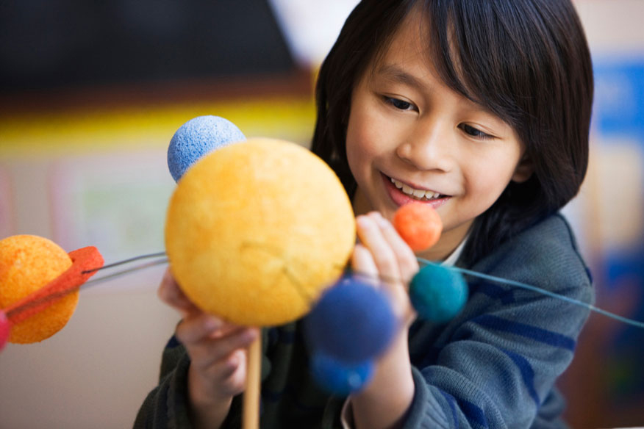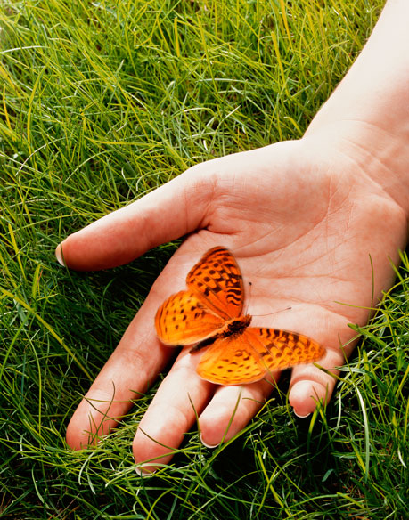

學生：四年甲班 1號 松郁欣

這學期老師有介紹我們使用一種很好玩的平板遊戲，叫做土石流實境ＶＲ ＡＰＰ：

之前我在家裡玩平板的時候，沒想到平板也可以跟立體眼鏡一樣的去看東西。

我們看到了很多的山坡，每一個斜度都不一樣。這跟平常我們上課時看到的影片不一樣，好像我們可以踏在那個地上，不小心就會滑下去了，還有同學上課邊看邊尖叫。很像真的。  
 課堂老師讓我們學習跟土石流有關的知識，我們有去訪問我們的爸爸媽媽，但是我沒有記憶哪一個颱風曾經發生過什麼土石流。但是爸爸跟我說以前他剛跟媽媽結婚的時候，我們豐丘下面的路上曾經死過很多的人，他也有幫忙去斑很多的屍體，晚上都睡不著覺，很恐怖。原來豐丘曾經發生過這麼多次的大颱風跟大土石流，這是我第一次知道這件事。

老師也曾在課堂上分享，在我才一歲的時候，豐丘旁邊的舊路有發生過很大的土石流，差點我們部落的人都要被沖走了，結果是羅娜的人。老師說沙里凍橋也是因為這次很大的颱風才蓋起來的，所以現在我們都是開新路回家的。

這個土石流的課程老師也讓我們學習去上網找資料，我們學會自己看氣象，看地形。也認識部落很多跟土石流有關的器材，原來豐丘部落以前發生過這麼多的事情，以後我要多問問看爸爸媽媽，也要好好保護我們的環境，不亂丟垃圾跟砍樹。

教師：學務組長 李秋林

豐丘國小是第一次申請這個計畫，剛剛開始原本以為很簡單就是寫兩個教案然後執行，後來發現執行起來沒有當初我們想像中這麼簡單。首先平板的品質讓我們遭遇到第一個困難，因為要連線都不是這麼順利，後來經過了也以後才知道縣府贈送的那一批平板是舊型的規格，很多功能都跟我們現在的平板有落差，也不知道是網路還是機器的問題，還好本校至次執行課程的人數很少，三、四年級也只有六個人，所以暫用個人的平板跟手機，最後還是可以執行課程。但建議學校未來若是要持續推展這個課程還是需要多添購好的平板，才能方便推行這個課程。

課程發展的過程中也發生了很多的狀況，剛剛開始我們希望透過語文學習的建置跟部落地圖、介紹的方向去建置課程。後來發現我們把這個計劃想得太大了，所以在執行上面覺得很難招出我們的主軸根方向。後來因為本校防災建置學校的背景放入了課程發展的面向去考慮之後，再一次的檢討，此次課程推展的是中年級的學生，資訊學習上還在起頭上，如何讓他們在課堂上融入這些網路上的資源，可以做課堂的擴充或是補強其實應該才是這個計畫發展的重要方向。所以我們在後期的課程發展有一個很大的轉彎，雖然有點趕，但在最後我們還是有發展出五堂課的教學歷程讓學生去體驗資訊融入在地課程的發展。也謝謝這次申請所給予的經費跟機會。

南投縣信義鄉豐丘國民小學

學習歷程報告